**LAPORAN PRAKTIKUM**

**“PRAKTIKUM 10: IMPLEMENTASI CUSTOM PACKAGE PYTHON”**

Diajukan untuk memenuhi salah satu praktikum Mata Kuliah Praktikum Kecerdasan Buatan yang di ampu oleh:

 Ir. Sri Winiarti, S.T., M.Cs.

Disusun Oleh:

Mohammad Farid Hendianto 2200018401

A / Senin 16.45 – 18.15 Lab. Basis Data

PJ Penilai:

Dwi Priambodo Prayoga (ke Mas Reza aja deh :3 karena gak ada pilihan dia T_T)

**PROGRAM STUDI INFORMATIKA**

**UNIVERSITAS AHMAD DAHLAN**

**FAKULTAS TEKNOLOGI INDUSTRI**

**TAHUN 2024**

**DAFTAR ISI**

**PRETEST** 3

**LANGKAH PRAKTIKUM** 6

**POST TEST** 15

# **PRETEST**

Kerjakan soal pretest wajib menggunakan lembar kerja praktikum dan ditulis tangan.

Soal:

1. Jelaskan apa yang dimaksud dengan package-package dalam pemrograman Phyton.

2. Jelaskan tujuan adanya package dalam pemrograman Phyton bagi pengguna.

3. Jelaskan saat pembuatan package dalam Phyton hal-hal apa saja yang harus dipersiapkankan!

Jawab:

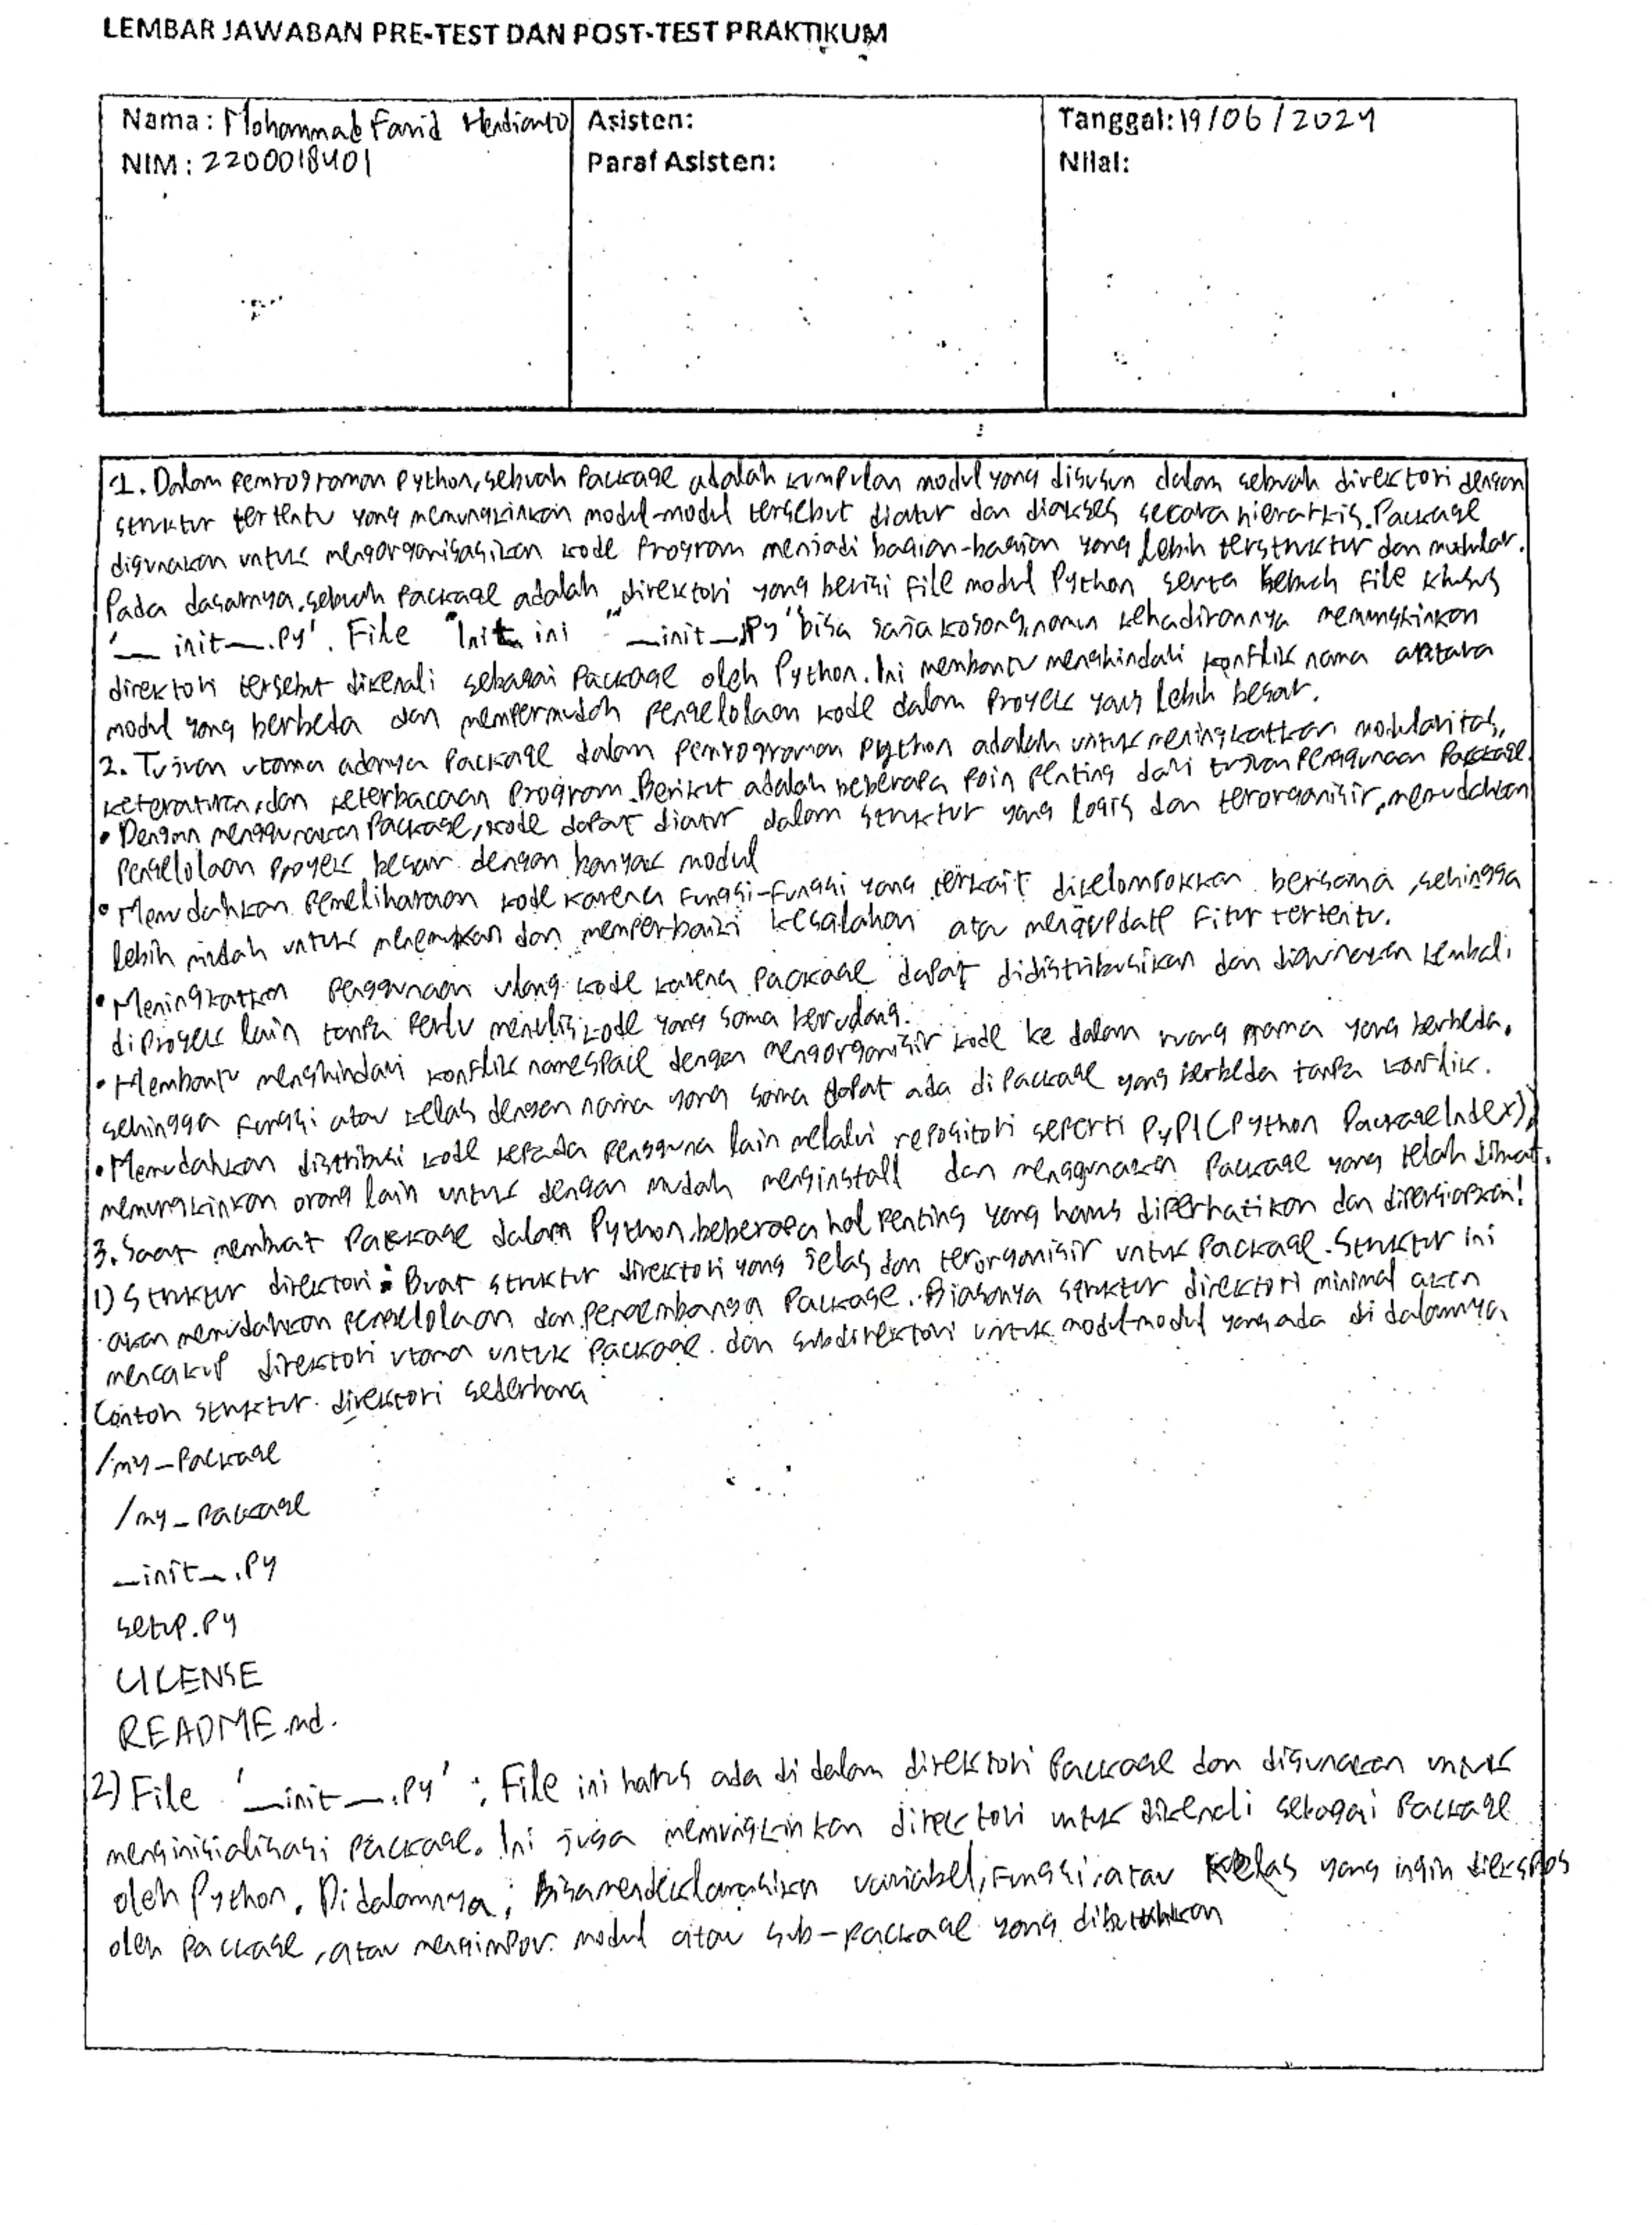

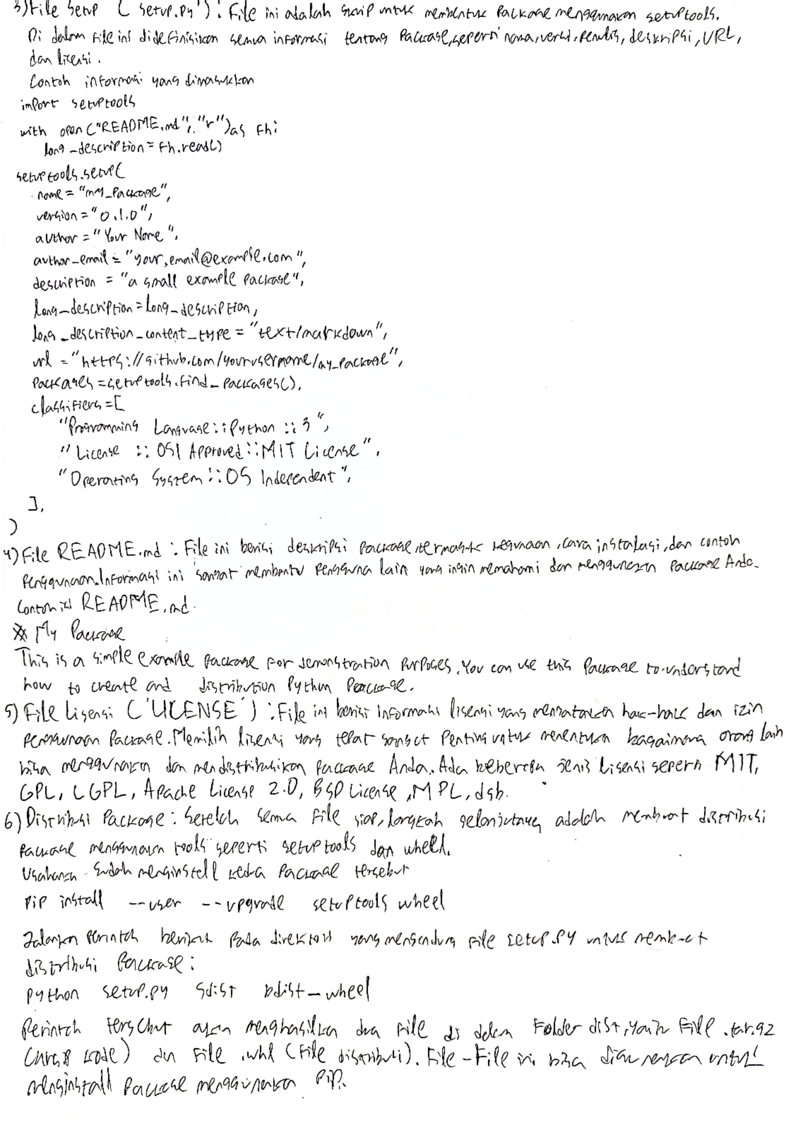

# **LANGKAH PRAKTIKUM**

LANGKAH PRAKTIKUM

Simak materi berikut :

<https://drive.google.com/file/d/1EgJ6payMm65PHpvn1ZJelPFGJBtjSmFg/view?usp=sharing>

Silahkan kerjakan langkah praktikum sesuai video materi diatas, SS setiap langkahnya, dan Bagaimana hasilnya..? Tunjukkan hasil dari pembuatan package-package tersebut!

Menit 0:00-1:13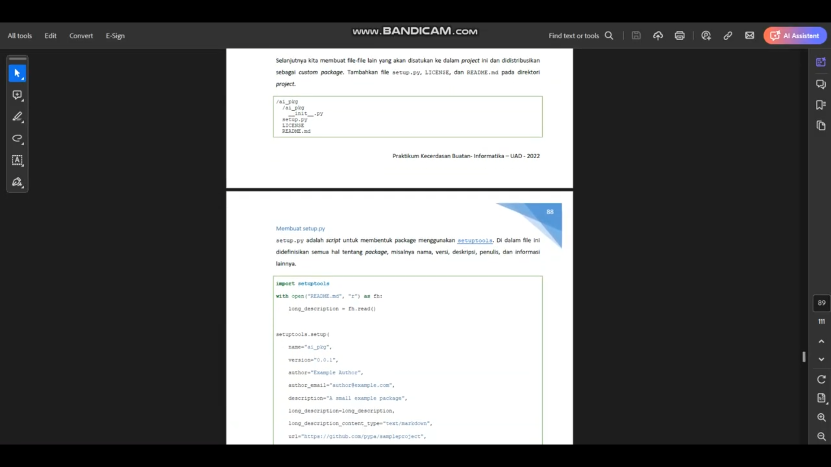

Disini asisten praktikum, menjelaskan materi pembuatan package, dari pembuatan folder “ai_pkg”, kemudian di dalam folder tersebut ada setup.py, dimasukkan sesuai “modul praktikum”, lalu akan menambahkan README.md, hingga pembuatan pembuatan LICENSE

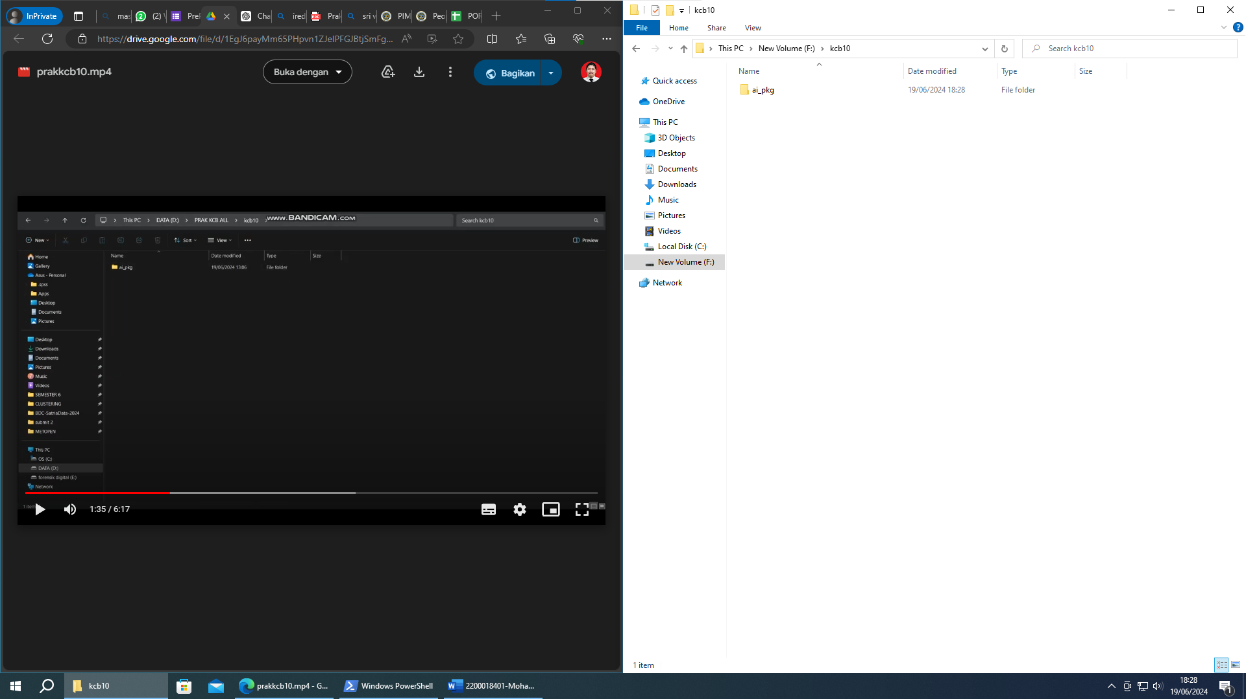

Membuat file directory D: yaitu folder kcb10/ai_pkg. Dikarenakan saya menggunakan komputer laboratorium, sehingga saya akan menyesuaikan partisi selain D: yaitu F:

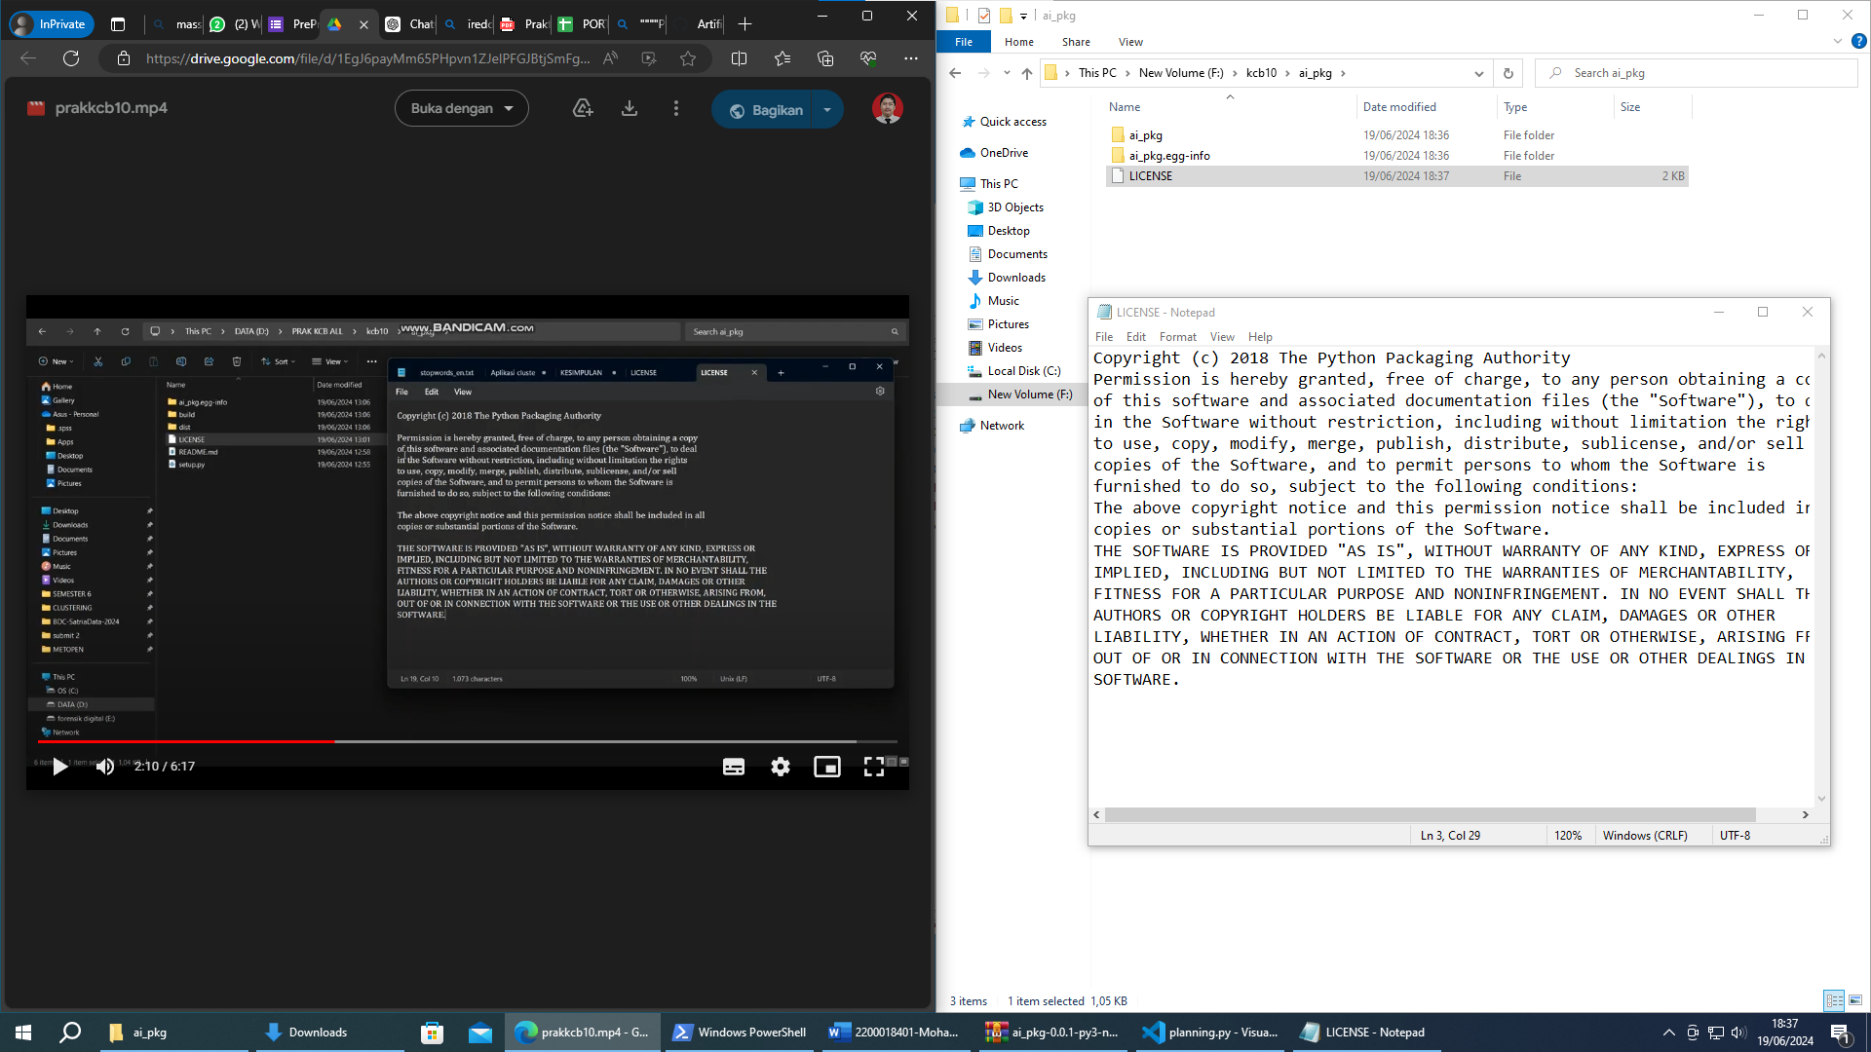

Di dalam ai_pkg, kita mengisi LICENSE. Isi LICENSE akan disesuaikan dengan modul dan disimpan dengan nama LICENSE.

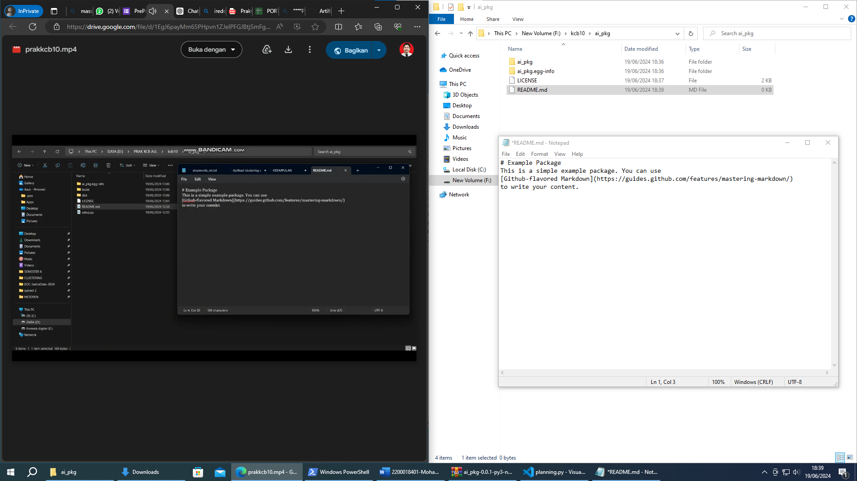

Kita akan membuat README.md, gunanya README.md sebagai penjelas project module Python kita untuk orang lain dapat memahami tata kegunaan module Python tersebut.

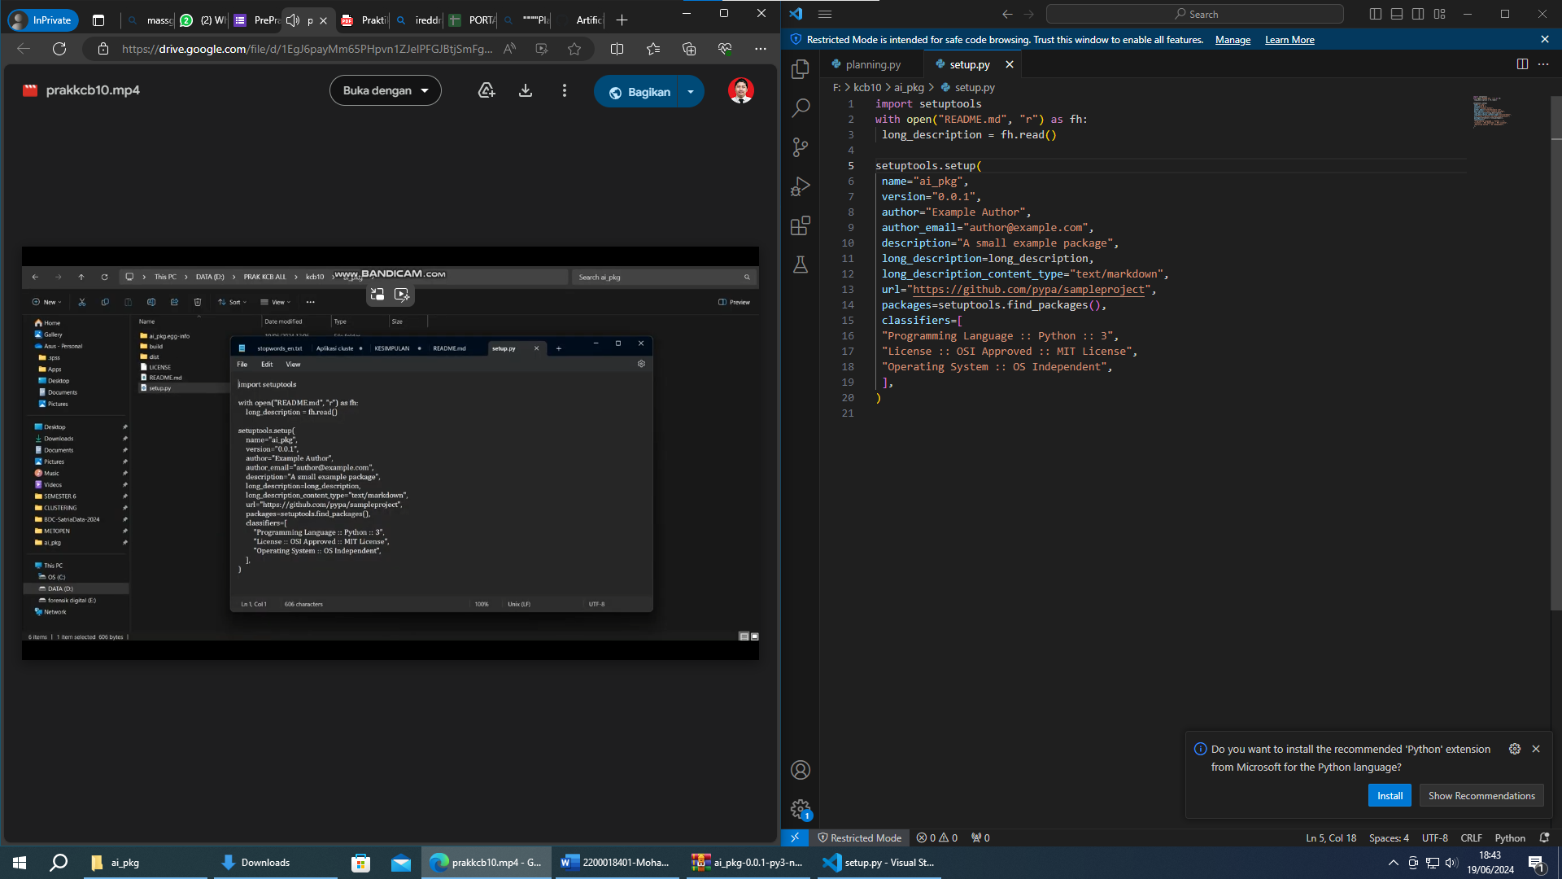

Membuat setup.py sesuai yang ada modul praktikum.

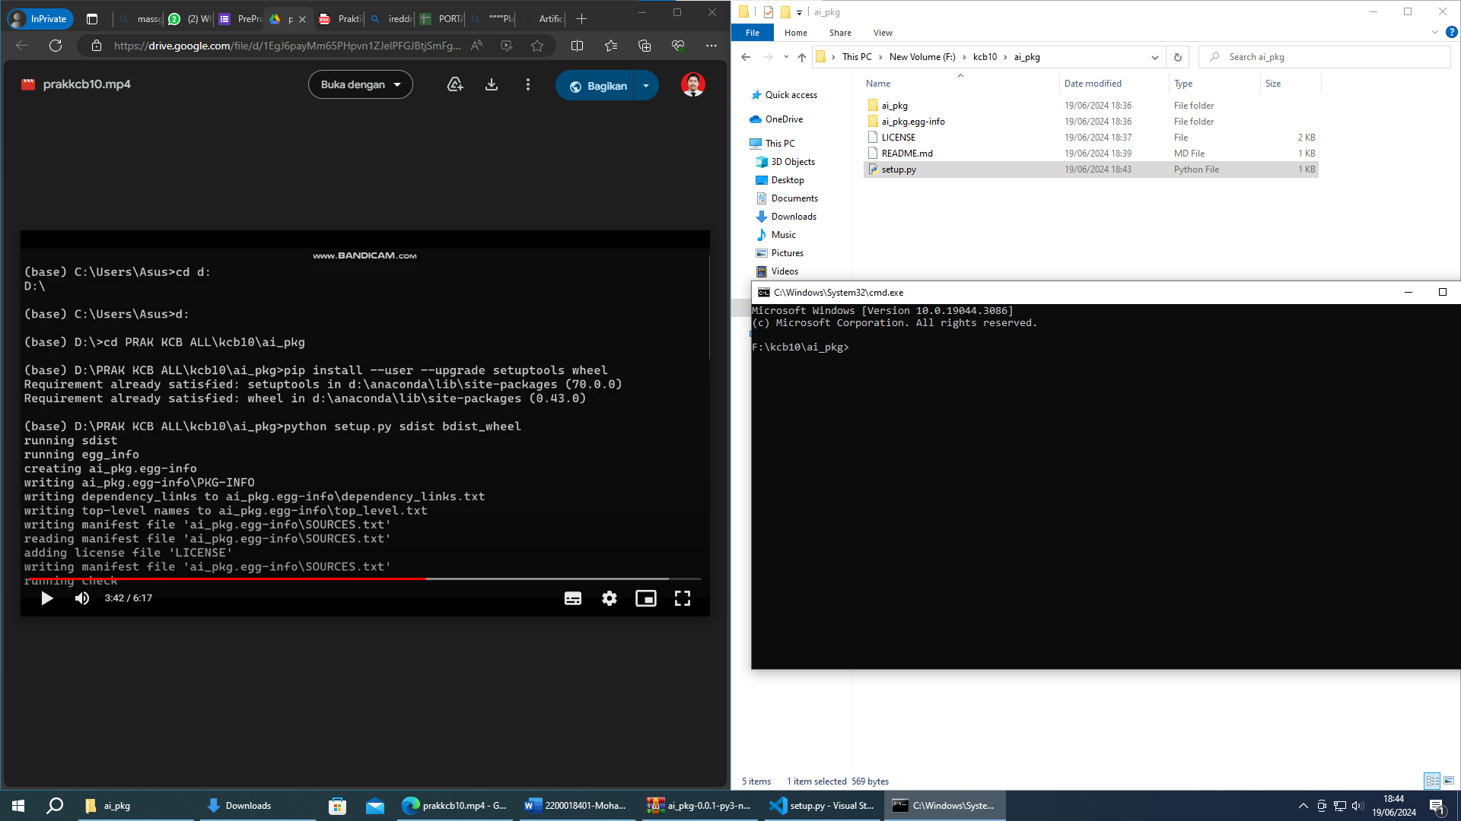

Tidak perlu menggunakan Anaconda, karena dari python sudah cukup bisa dijalankan. Masuk ssuai directory! Bedanya Anaconda dengan Python yaitu kalo di Anaconda bisa memiliki custom version Python sesuai env di Anaconda. Jadi menggunakan Python tanpa Anaconda **sudah cukup.**

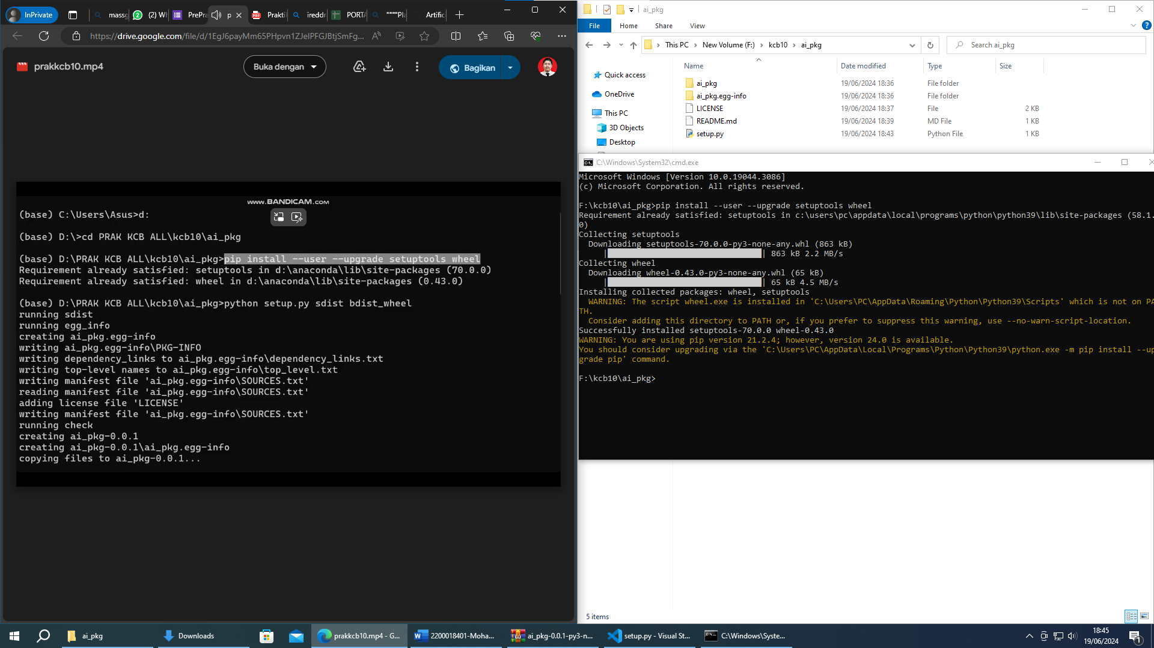

Membuat distribusi package melakukan instalasi.

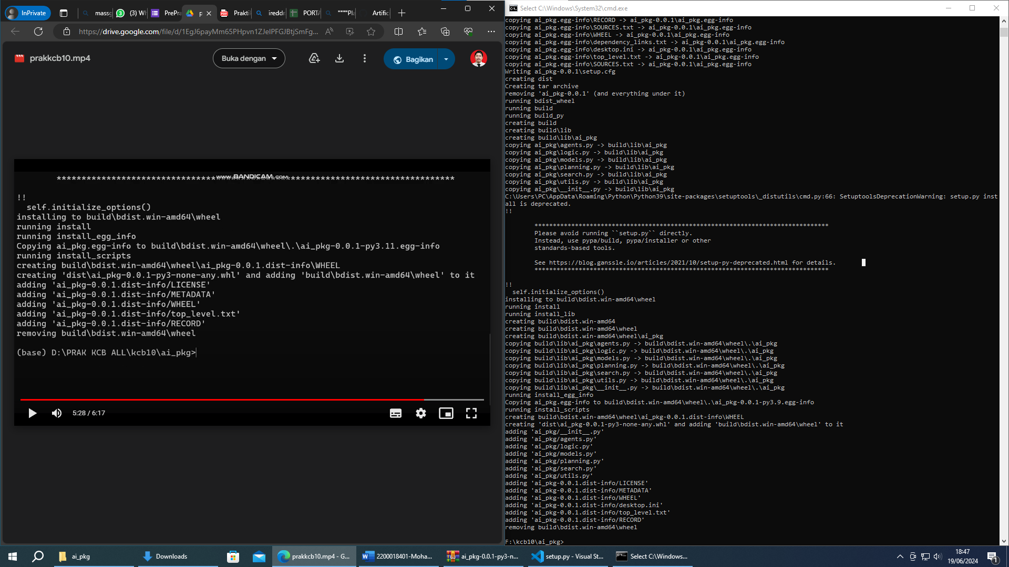

Melakukan running command “python setup.py sdist bdist_wheel”

Output keseluruhan

|  |
| --- |
| F:\kcb10\ai_pkg>python setup.py sdist bdist_wheel  running sdist  running egg_info  writing ai_pkg.egg-info\PKG-INFO  writing dependency_links to ai_pkg.egg-info\dependency_links.txt  writing top-level names to ai_pkg.egg-info\top_level.txt  writing manifest file 'ai_pkg.egg-info\SOURCES.txt'  reading manifest file 'ai_pkg.egg-info\SOURCES.txt'  adding license file 'LICENSE'  writing manifest file 'ai_pkg.egg-info\SOURCES.txt'  running check  creating ai_pkg-0.0.1  creating ai_pkg-0.0.1\ai_pkg  creating ai_pkg-0.0.1\ai_pkg.egg-info  copying files to ai_pkg-0.0.1...  copying LICENSE -> ai_pkg-0.0.1  copying README.md -> ai_pkg-0.0.1  copying setup.py -> ai_pkg-0.0.1  copying ai_pkg\__init__.py -> ai_pkg-0.0.1\ai_pkg  copying ai_pkg\agents.py -> ai_pkg-0.0.1\ai_pkg  copying ai_pkg\logic.py -> ai_pkg-0.0.1\ai_pkg  copying ai_pkg\models.py -> ai_pkg-0.0.1\ai_pkg  copying ai_pkg\planning.py -> ai_pkg-0.0.1\ai_pkg  copying ai_pkg\search.py -> ai_pkg-0.0.1\ai_pkg  copying ai_pkg\utils.py -> ai_pkg-0.0.1\ai_pkg  copying ai_pkg.egg-info\LICENSE -> ai_pkg-0.0.1\ai_pkg.egg-info  copying ai_pkg.egg-info\METADATA -> ai_pkg-0.0.1\ai_pkg.egg-info  copying ai_pkg.egg-info\PKG-INFO -> ai_pkg-0.0.1\ai_pkg.egg-info  copying ai_pkg.egg-info\RECORD -> ai_pkg-0.0.1\ai_pkg.egg-info  copying ai_pkg.egg-info\SOURCES.txt -> ai_pkg-0.0.1\ai_pkg.egg-info  copying ai_pkg.egg-info\WHEEL -> ai_pkg-0.0.1\ai_pkg.egg-info  copying ai_pkg.egg-info\dependency_links.txt -> ai_pkg-0.0.1\ai_pkg.egg-info  copying ai_pkg.egg-info\desktop.ini -> ai_pkg-0.0.1\ai_pkg.egg-info  copying ai_pkg.egg-info\top_level.txt -> ai_pkg-0.0.1\ai_pkg.egg-info  copying ai_pkg.egg-info\SOURCES.txt -> ai_pkg-0.0.1\ai_pkg.egg-info  Writing ai_pkg-0.0.1\setup.cfg  creating dist  Creating tar archive  removing 'ai_pkg-0.0.1' (and everything under it)  running bdist_wheel  running build  running build_py  creating build  creating build\lib  creating build\lib\ai_pkg  copying ai_pkg\agents.py -> build\lib\ai_pkg  copying ai_pkg\logic.py -> build\lib\ai_pkg  copying ai_pkg\models.py -> build\lib\ai_pkg  copying ai_pkg\planning.py -> build\lib\ai_pkg  copying ai_pkg\search.py -> build\lib\ai_pkg  copying ai_pkg\utils.py -> build\lib\ai_pkg  copying ai_pkg\__init__.py -> build\lib\ai_pkg  C:\Users\PC\AppData\Roaming\Python\Python39\site-packages\setuptools\_distutils\cmd.py:66: SetuptoolsDeprecationWarning: setup.py install is deprecated.  !!  ********************************************************************************  Please avoid running ``setup.py`` directly.  Instead, use pypa/build, pypa/installer or other  standards-based tools.  See https://blog.ganssle.io/articles/2021/10/setup-py-deprecated.html for details.  ********************************************************************************  !!  self.initialize_options()  installing to build\bdist.win-amd64\wheel  running install  running install_lib  creating build\bdist.win-amd64  creating build\bdist.win-amd64\wheel  creating build\bdist.win-amd64\wheel\ai_pkg  copying build\lib\ai_pkg\agents.py -> build\bdist.win-amd64\wheel\.\ai_pkg  copying build\lib\ai_pkg\logic.py -> build\bdist.win-amd64\wheel\.\ai_pkg  copying build\lib\ai_pkg\models.py -> build\bdist.win-amd64\wheel\.\ai_pkg  copying build\lib\ai_pkg\planning.py -> build\bdist.win-amd64\wheel\.\ai_pkg  copying build\lib\ai_pkg\search.py -> build\bdist.win-amd64\wheel\.\ai_pkg  copying build\lib\ai_pkg\utils.py -> build\bdist.win-amd64\wheel\.\ai_pkg  copying build\lib\ai_pkg\__init__.py -> build\bdist.win-amd64\wheel\.\ai_pkg  running install_egg_info  Copying ai_pkg.egg-info to build\bdist.win-amd64\wheel\.\ai_pkg-0.0.1-py3.9.egg-info  running install_scripts  creating build\bdist.win-amd64\wheel\ai_pkg-0.0.1.dist-info\WHEEL  creating 'dist\ai_pkg-0.0.1-py3-none-any.whl' and adding 'build\bdist.win-amd64\wheel' to it  adding 'ai_pkg/__init__.py'  adding 'ai_pkg/agents.py'  adding 'ai_pkg/logic.py'  adding 'ai_pkg/models.py'  adding 'ai_pkg/planning.py'  adding 'ai_pkg/search.py'  adding 'ai_pkg/utils.py'  adding 'ai_pkg-0.0.1.dist-info/LICENSE'  adding 'ai_pkg-0.0.1.dist-info/METADATA'  adding 'ai_pkg-0.0.1.dist-info/WHEEL'  adding 'ai_pkg-0.0.1.dist-info/desktop.ini'  adding 'ai_pkg-0.0.1.dist-info/top_level.txt'  adding 'ai_pkg-0.0.1.dist-info/RECORD'  removing build\bdist.win-amd64\wheel  F:\kcb10\ai_pkg> |

Apabila output seperti ini maka sudah berhasil install

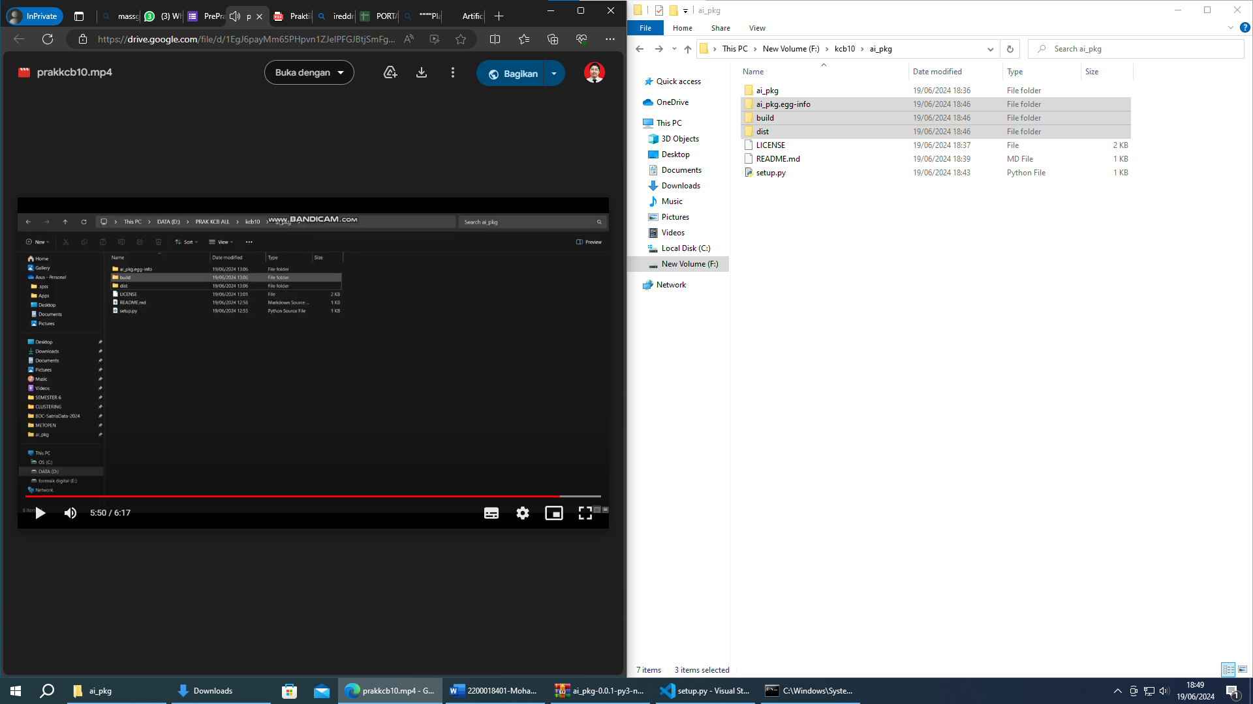

Ketiga folder tersebut DIBUAT OTOMATIS terbuat sendiri hasil dari ouput command. Yaitu ai_pkg.egg.info, build, dan dist

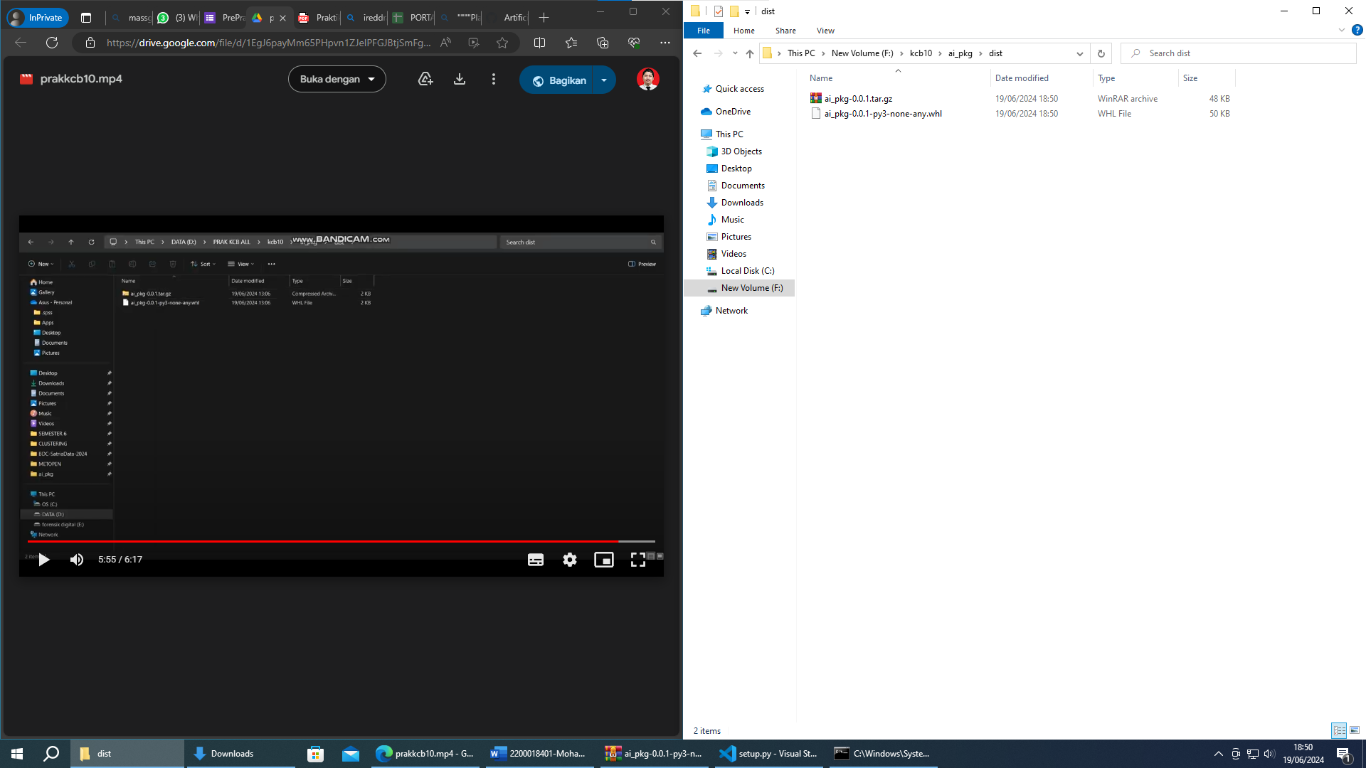

Mengecek dist, ada package yang sudah kita custom. Seperti itu hasilnya

Bonus tidak ada video, instalasi package hasil praktikum

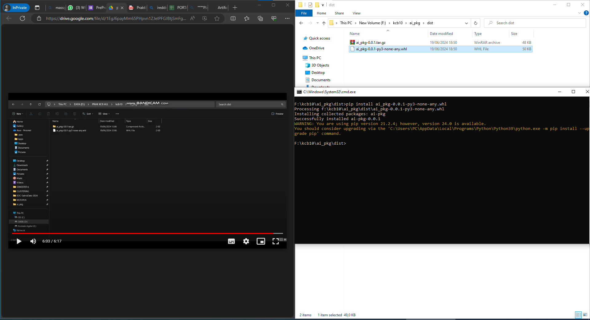

Mencoba hasil installasi custom pkg yang sudah dibuat sebelumnya

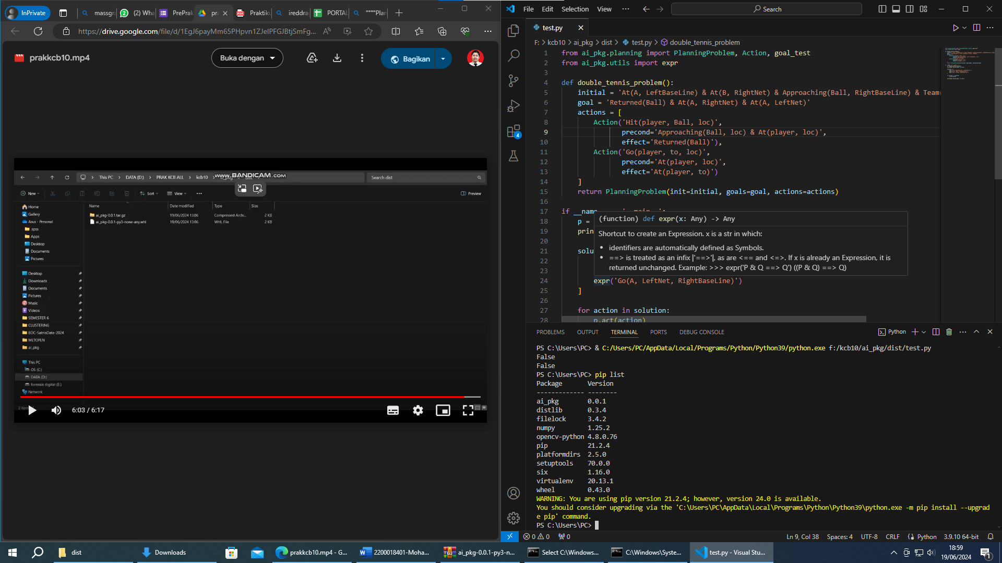

Instalasi dari package custom sendiri berhasil <3

# **POST TEST**

Silahkan kerjakan postest sesuai soal dimodul dengan membuat package versi 0.0.2

Sesuai modul:

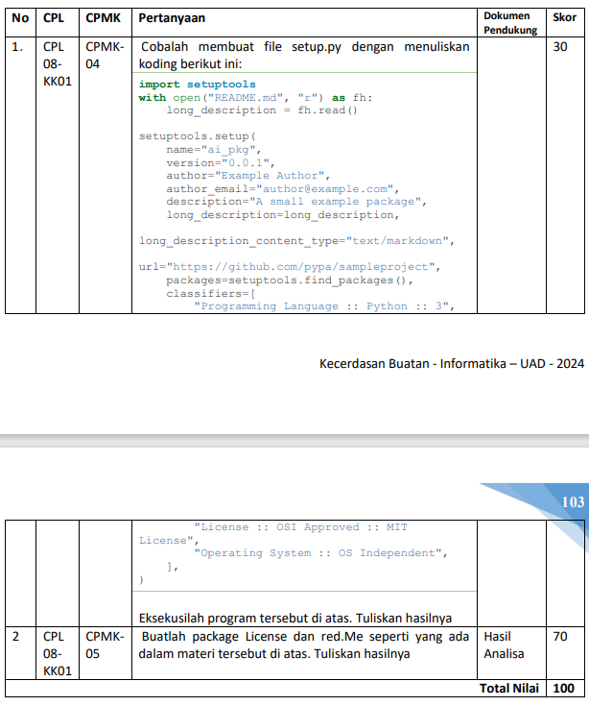

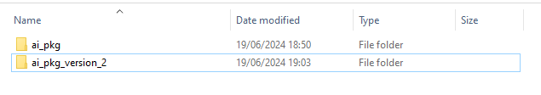

Kita copy aja terlebih dahulu dari folder langkah praktikum, misalkan tambahkan dibelakangnya _version_2

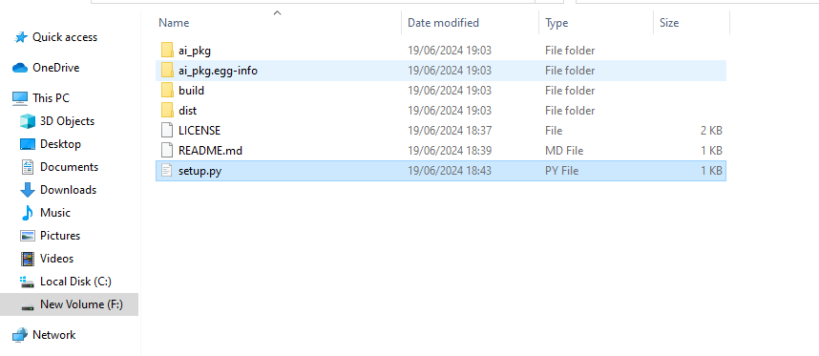

Buka setup.py, bisa menggunakan vscode biar enak dipandang

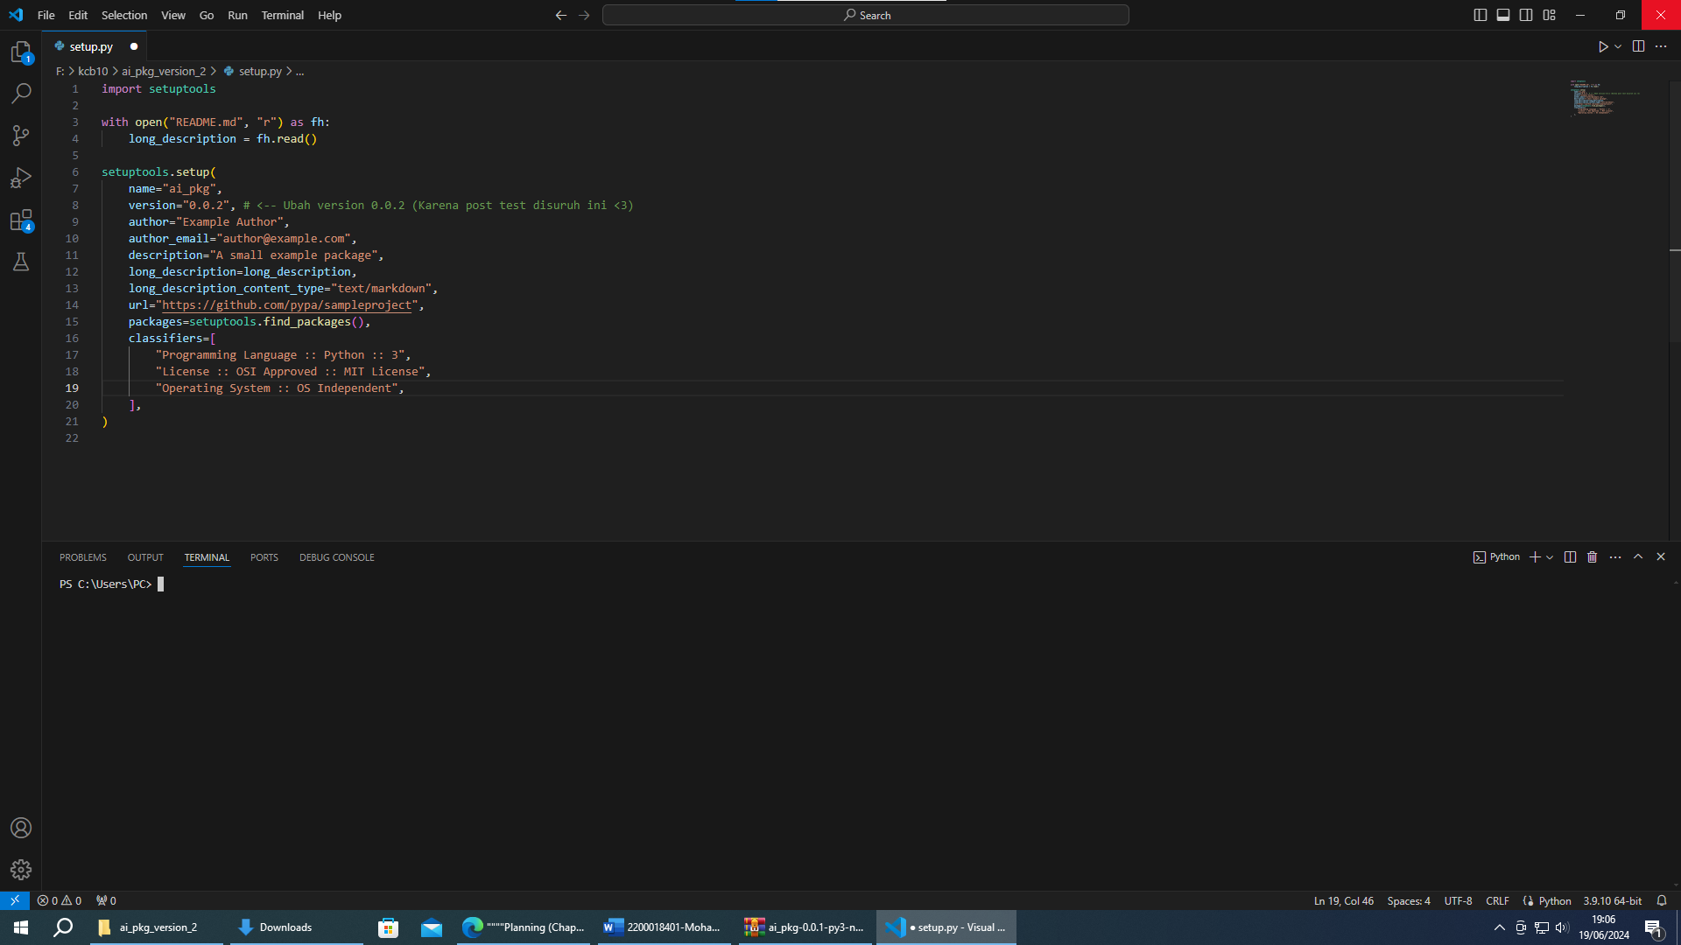

Tuliskan ulang sesuai permintaan Post Test pertemuan 10 setup.py Lalu jangan lupa ganti version dari 0.0.1 menjadi 0.0.2

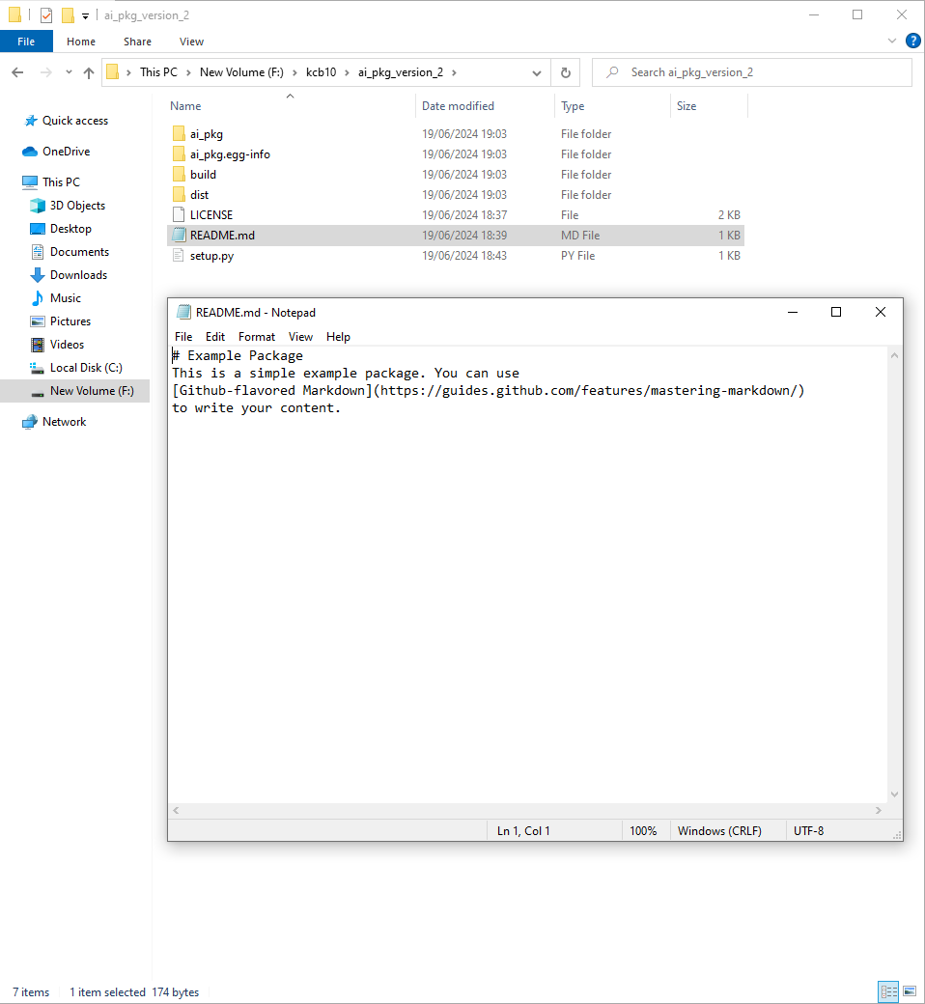

Untuk red.Me harusnya README.md!!!! karena langkah praktikum sudah buat, kita buat samakan saja.

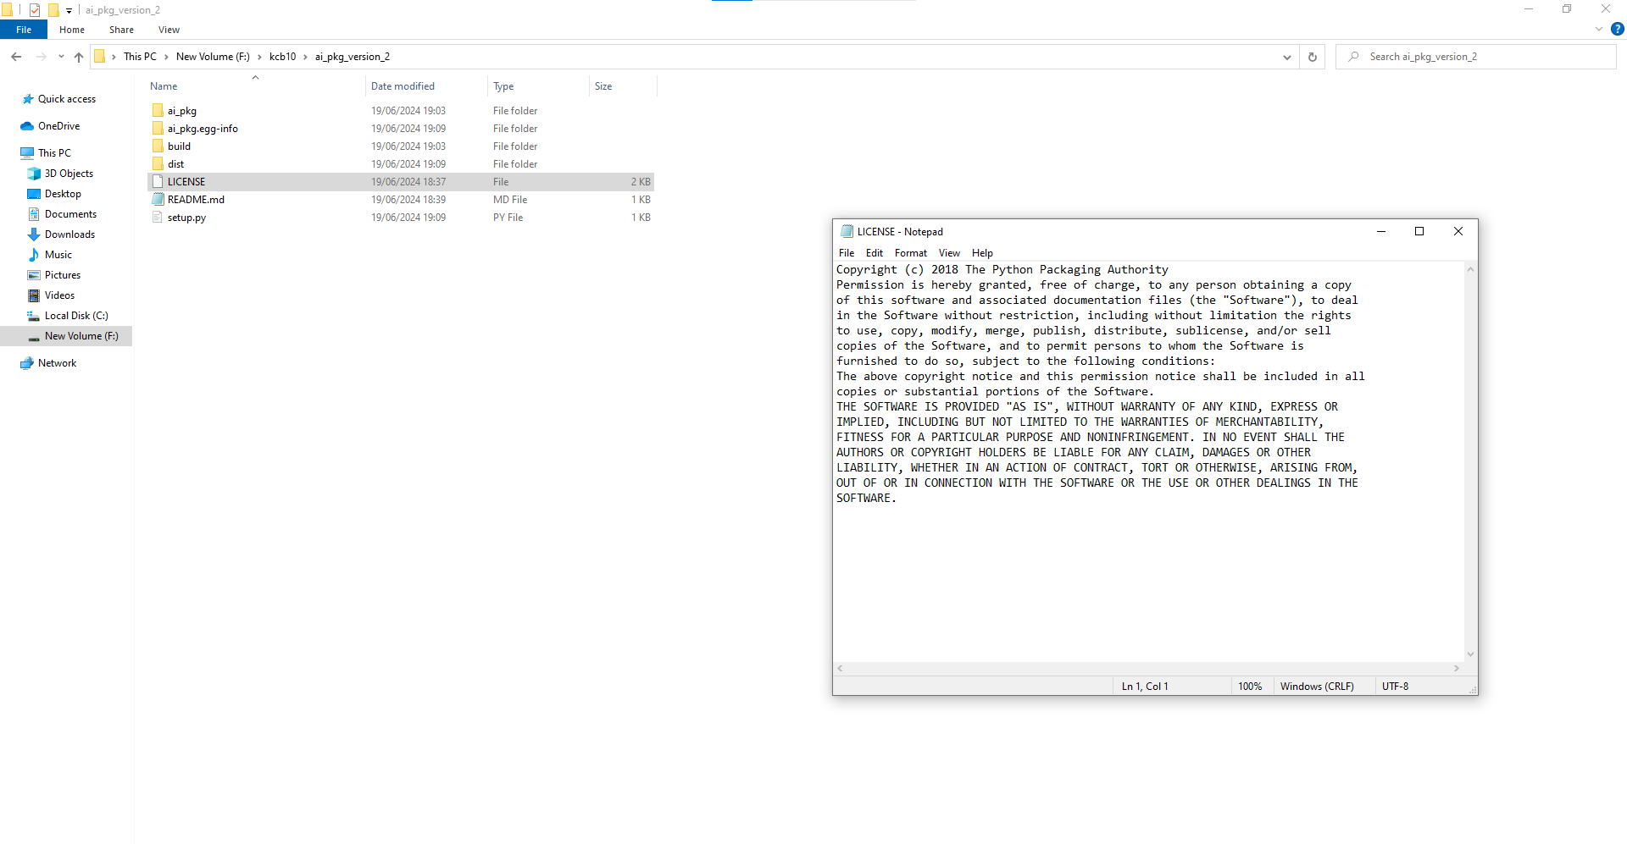

LICENSE pun sama aja. Karena gak diminta LICENSE berjenis apa, mungkin MIT yang sesuai dengan modul langkah praktikum

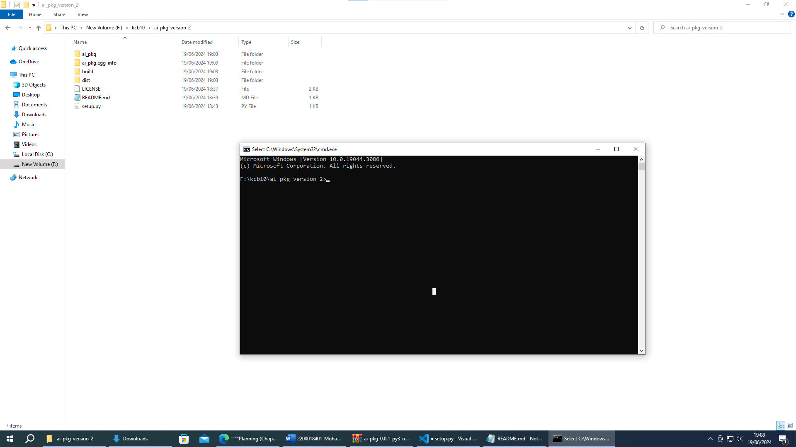

Buka cmd dan masuk ke foldernya  
biar tidak usah cd ada cara cepatnya yaitu

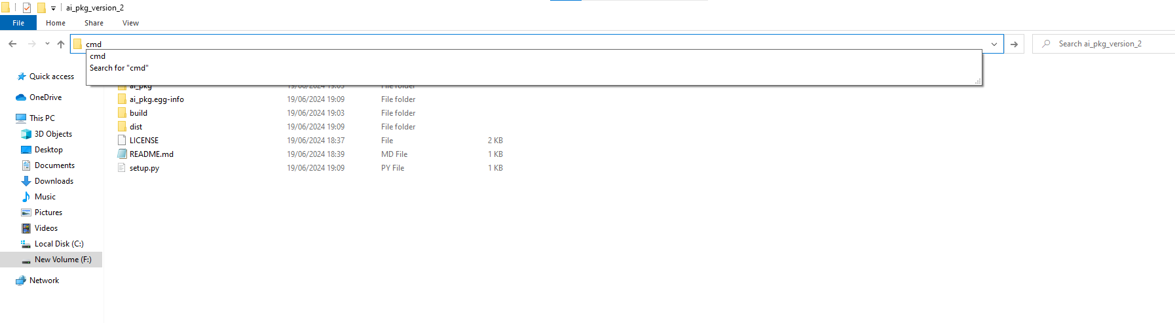

Ketik aja cmd di folder pathnya

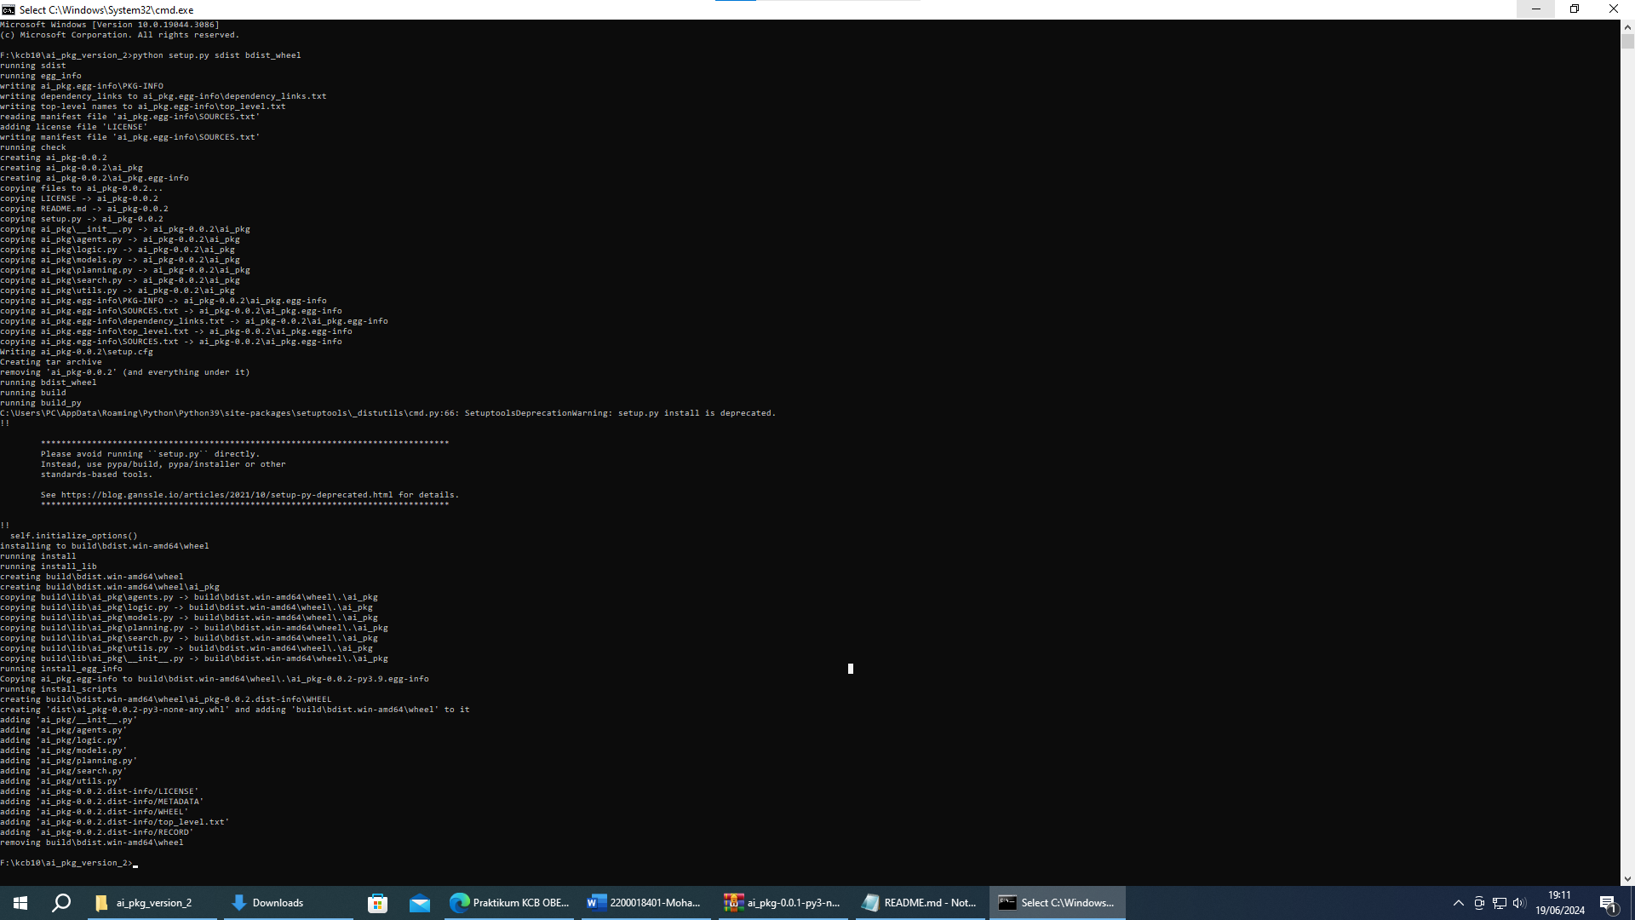

Langsung jalankan command

python setup.py sdist bdist_wheel

Tidak perlu **pip install --user --upgrade setuptools wheel** karena sebelumnya di langkah praktikum sudah

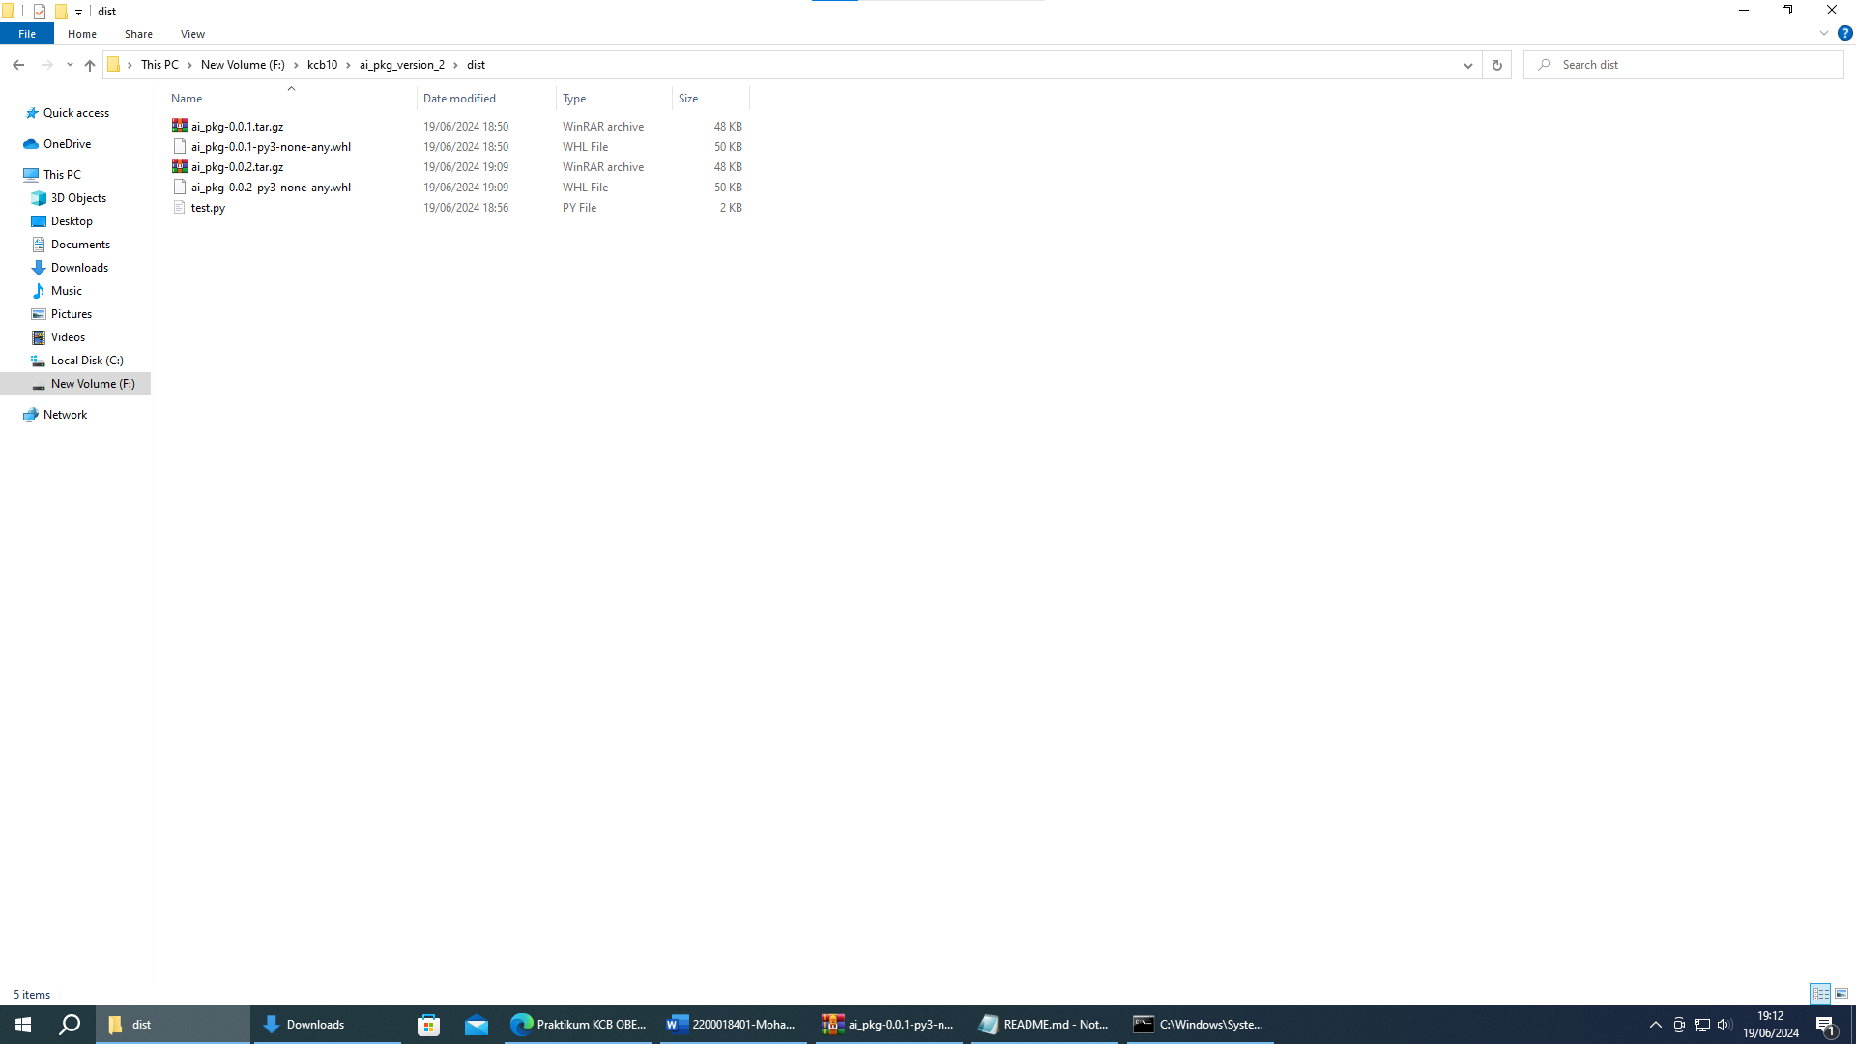

Terlihat ada 2 package, package pertama itu adalah langkah praktikum dengan versi 0.0.1 sedangkan post test adalah 0.0.2

Mari kita coba install (update versi terbaru)

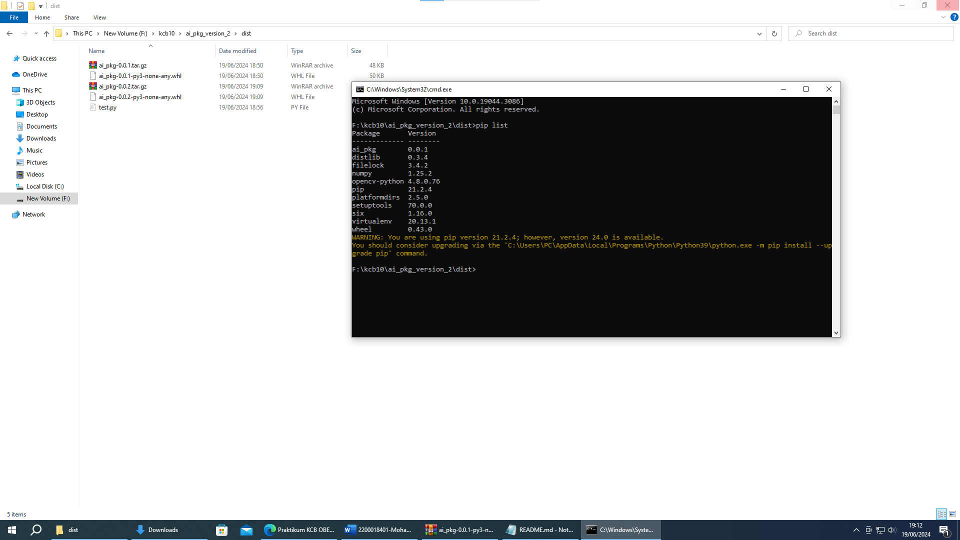

Mengecek versi sebelumnya yaitu masih 0.0.1 pada ai_pkg

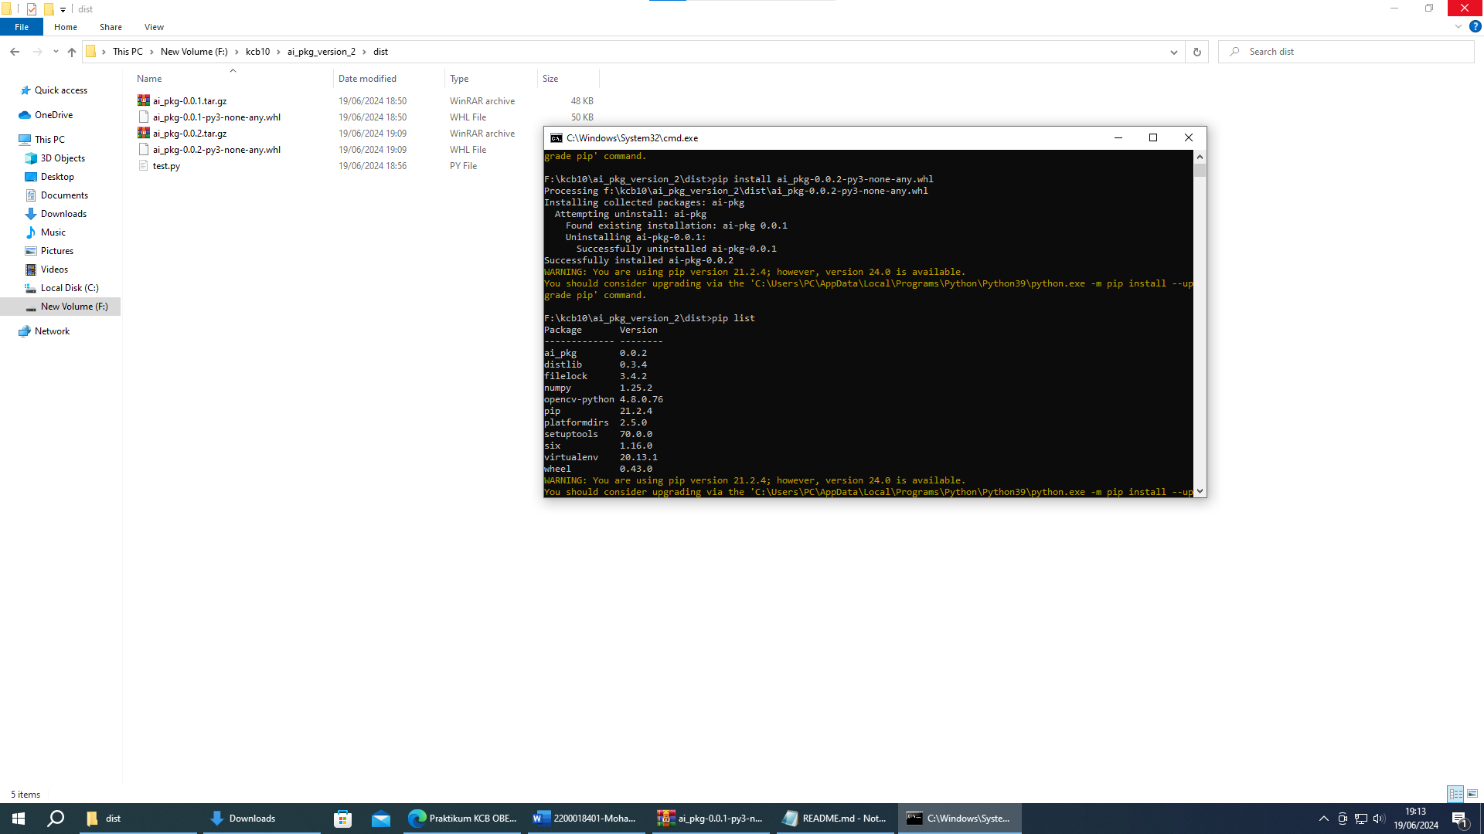

Kita install versi terbarunya yaitu 0.0.2 dan berhasil install dengan versi yang paling terbarunya

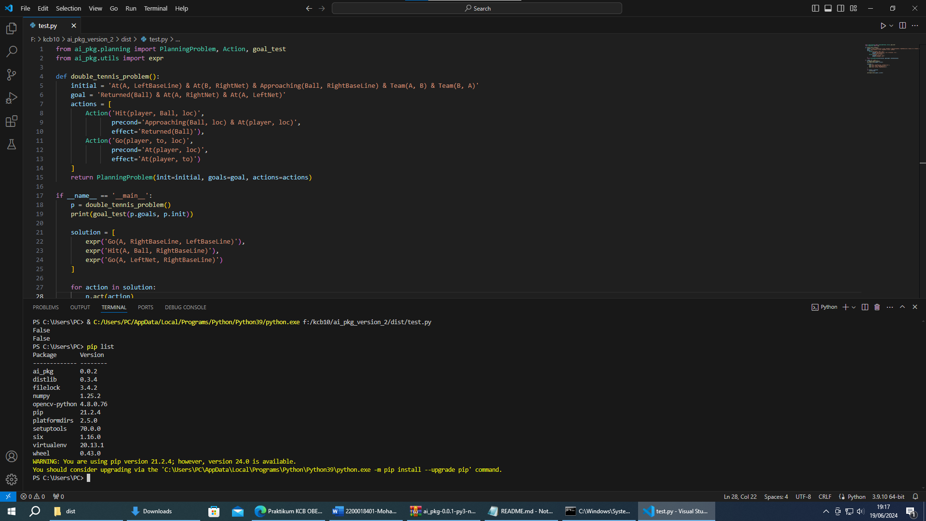

Mencoba jalankan dengan versi terbarunya, ternyata WORK! <3

Kesimpulannya, perbedaan pada langkah praktikum dan post test adalah letak version packagenya. Langkah praktikum kita membuat dengan versi 0.0.1 sedangkan post test membuat versi 0.0.2

Untuk mengakses kodingan package dapat melihat github berikut:

[Artificial-Intelligence/practice/lecture-10 at main · IRedDragonICY/Artificial-Intelligence (github.com)](https://github.com/IRedDragonICY/Artificial-Intelligence/tree/main/practice/lecture-10)